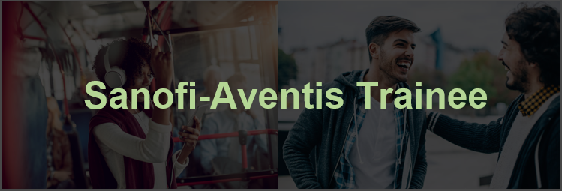

프랑스에 본사를 둔 사노피 그룹은 전세계 100여 개국에 진출해 있으며, 끊임없는 혁신을 추구하는 세계 선두의 헬스케어 기업입니다.
국내에서는 사노피-아벤티스 코리아/사노피파스퇴르를 통해 예방에서 치료까지 환자들의 다양한 니즈에 부응하는 글로벌 헬스케어 기업으로 자리매김하고 있습니다. Sanofi, a global healthcare leader, discovers, develops and distributes therapeutic solutions focused on patient's needs. Sanofi has core strengths in diabetes solutions, human vaccines, innovative drugs, and Consumer healthcare.

Hiring Department Information 모집부서
Hiring Department 모집부서 | Business Operation & Support
Department Information 부서소개 | 사업부의 사업 성공 및 비즈니스 transformation을 위해 각 분야(sales, marketing, customer)의 전문가로서 분석 및 process set up/운영 업무 지원

Hiring Details 채용내용
Employment Status 근무형태 | Trainee (Internship)
Requirement 지원자격 | 국내외 대학교 학부생, 대학원 석사생
Employment Period 근무기간 | Jan 3, 2022 ~ June 30, 2022
Employment Location 근무지 | 서울 서초구 반포동 사노피 아벤티스 본사

Job Specifications 업무내용
Business Intelligence & Analytics 관련 연수 프로그램
- 이메일, 온라인 심포지엄, 카카오톡 채널 등 고객과 접점이 있는 사노피의 모든 Digital Channel에서 발생하는 다양한 data를 통합/분석하는 업무 지원함으로써 효율적인 Data Management에 대한 경험 획득
- 고객 데이터에서 비즈니스 가치를 지니는 insight 도출하기 위해 R, Python, Excel 등의 데이터 관련 툴을 실무에 활용하여 Data Cleansing 및 Business Analysis 진행
- Data Management, Customer Data Report 작성 등 각종 데이터 기반 업무를 수행함으로써 사노피의 여러 사업부(Pasteur, Genzyme, Primary Care)의 business operation 지원

Application Detail 지원
Application Mail 지원 및 문의 | jungwoo.lee@sanofi.com
Job Application 제출서류 | 자유양식의 국영문 이력서 및 자기소개서
Submission Due Date 접수마감일 | December 10, 2021
Selection Process 전형절차 | 서류전형 – 면접전형 – 최종합격 (서류합격자에 한하여 개별 연락)

장애인 및 국가 보훈 취업 지원 대상자는 관계 법령에 의거하여 우대
People with disabilities as well as descendants will be given preference according to the related law.

Home Sanofi In Korea : Sanofi-Aventis Korea

